　藻類養殖情報（令和5年12月号）



令和５年12月14日発行

大阪府立環境農林水産総合研究所

水産技術センター

**〇漁場環境**

・気温（谷川）：11月上旬は平年より4℃程度高めに推移しましたが、11月中旬以降急に下がりおおよそ平年並みからやや低めとなりました。

・水温（谷川）：11月上旬は 0.5℃程度高めに推移しましたが、それ以降は平年並みに降温しました。

下記の水産技術センターホームページで谷川地先の水温情報を毎日更新し、1週間先までの水温の推移を予測しておりますのでご利用下さい。URL：<https://www.knsk-osaka.jp/suisan/gijutsu/suion/index.html>

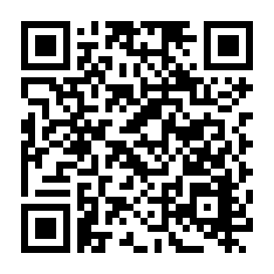

旬別水温・気温の推移（谷川地先9時）（平年値はH25～R4年度の平均）

・降雨量（谷川）：11月の降雨量は平年の1.5倍程度となりました。11月上旬と中旬にはまとまった降雨のある日がありましたが、下旬は降雨のほとんどない日が続きました。

・今後の気温降雨量予測（気象庁季節予報）

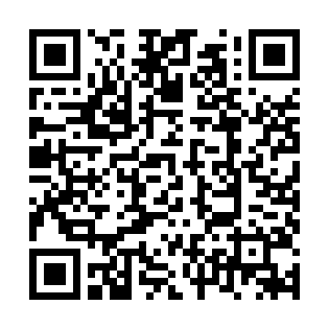12月9日～1月8日の予報期間中については、平年に比べ晴れの日が少ないと予測されています。12月中旬には気温がかなり高くなる見込みですが、それ以降は冬型の気圧配置が一時的に強まるため、平年並みか低く気温の変動が大きい見込みです。また、低気圧や前線の影響を受けやすいため、向こう1か月の降雨量は多い見込みです。

降雨量（谷川地先）

（平均値はH25~R4年度の平均）

URL：[https://www.jma.go.jp/bosai/season/#area_type=offices&area_code=270000&term=1month](https://www.jma.go.jp/bosai/season/%23area_type=offices&area_code=270000&term=1month)

**〇漁場水質調査結果**（12月4日採水）

・塩分：塩分は30.98～32.83でした。

|  |  |  |
| --- | --- | --- |
|  | ワカメ | ノリ |
| リン（μmol/l） | 0.1 | 0.5 |
| 窒素（μmol/l） | 2 | 10 |

・リン：各地区のリン濃度は0.39～1.53 μmol/lでした。

ワカメ養殖：いずれの地区においても十分な濃度があります。

ノリ養殖：尾崎・西鳥取両地区で十分な濃度があります。

・窒素：各地区の窒素濃度は3.51～19.54 μmol/lでした。

ワカメ養殖：谷川地区では3.51 μmol/lとやや低めですが、　　いずれの地区においてもワカメの生育には十分な濃度です。

藻類色落ち警戒栄養塩濃度

（この数値を下回ると色落ちの可能性あり）

ノリ養殖：尾崎・西鳥取両地区で十分な濃度があります。

※青字はノリの色落ち警戒濃度以下、赤字はワカメの色落ち警戒濃度以下

|  |  |  |  |  |  |  |  |
| --- | --- | --- | --- | --- | --- | --- | --- |
| 漁場 | 田尻 | 岡田浦 | 尾崎＊ | 西鳥取＊ | 下荘 | 淡輪＊2 | 谷川 |
| 塩分（psu） | 31.84 | 31.85 | 30.98 | 31.57 | 32.09 | 32.12 | 32.83 |
| リン（μmol/l） | 0.48 | 0.39 | 1.53 | 1.00 | 0.39 | 0.57 | 0.45 |
| 窒素（μmol/l） | 7.08 | 6.14 | 19.54 | 11.95 | 3.65 | 6.30 | 3.51 |

＊尾崎・西鳥取地区にはノリ漁場があります。

＊2淡輪地区は海洋センター前で採水しています

**〇赤潮発生状況**

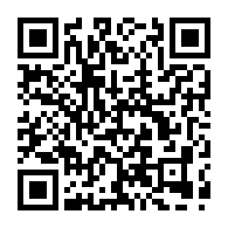　12月４・５日の海洋観測では赤潮の発生は確認されませんでした。また、養殖場周辺にも栄養塩を低下させる原因となる珪藻類は少ない状況です。最近の大阪湾内の赤潮発生状況については下記の水産技術センターホームページに掲載しておりますのでご参照下さい（冬季は2週間に1回更新）。

URL：<https://www.knsk-osaka.jp/suisan/gijutsu/akashio/akashio/sokuho.html>

**〇養殖状況**（1２月４日）

　ノリ：尾崎・西鳥取両地区ともに11月中旬から下旬にかけて育苗したノリ網の入庫が行われました。水温の低下を待ってノリ網の張り込みが開始されます。

　ワカメ：各地区とも、11月中旬から１２月上旬にかけて種糸の挟み込み作業が行われ、順次養殖が開始されています。谷川では1月上旬の養殖開始に向けて、水槽内で種糸の生産行っています。

**〇病害異常**

今のところ病害異常はありません。

ノリ：気温や水温の変動が大きい季節です。葉体の状況をよく確認してください。

ワカメ：養殖開始後のワカメは、泥汚れによる生長不良が生じやすい時期になります。定期的に葉体を観察するよう心がけてください。

※ノリ・ワカメの異常が疑われる際には、水産技術センターヘ葉体を持参して頂ければ、随時検査します。